Podpora mladých vědkyň je v českém výzkumu a vývoji klíčová
TLAČOVÁ
SPRÁVA

Registrace do 18. ročníku prestižního programu L’ORÉAL-UNESCO Pro ženy ve vědě otevřena

Praha, 6. října 2023 – Společnost L'Oréal v České republice oznamuje otevření registrací do 18. ročníku programu L'Oréal-UNESCO Pro ženy ve vědě. Program, který se od svého založení zaměřuje na posilování postavení žen v mnoha vědních oborech, nyní opět nabízí platformu pro ocenění a podporu nadějných vědkyň. Mezi tři oceněné bude rozdělena finanční odměna ve výši 600 000 Kč, která může být využita pro jakékoli účely. Výzkumné projekty se přihlašují do 31. 12. 2023 prostřednictvím platformy www.forwomeninscience.com.
Ve světovém výzkumu a vývoji pracuje pouze něco málo přes 33 % žen, Česká republika je na tom mezi evropskými zeměmi nejhůře s necelými 28 % výzkumnic¹. Podle údajů z Národního kontaktního centra – gender a věda pracovalo v roce 2020 ve výzkumu a vývoji v ČR celkem 118 044 osob, z toho 36 191 žen². Ačkoliv působí největší podíl výzkumníků v technických vědách (37,4 %) a přírodních vědách (31 %), dohromady tedy víc než dvě třetiny všech výzkumníků u nás, podíl žen mezi výzkumníky je zde dlouhodobě nejnižší, a navíc s tendencí poklesu. V technických vědách pracuje jen 15 % žen a v přírodních vědách 25 %, nejvyrovnanější zastoupení žen mezi výzkumníky je pak dlouhodobě v lékařských vědách 48 %³.
Společnosti L'Oréal záleží na postavení žen
Podpořit vědkyně působící v ČR a uznat jejich důležitou práci je cílem talentového programu L'Oréal – UNESCO Pro ženy ve vědě. Společnost L’Oréal podporuje vítězky nejen finančně, ale také mediálně, protože věří, že mediální trénink laureátek a následná medializace může pomoci k většímu sebevědomí a růstu. V neposlední řadě mohou vítězky zaujmout dívky, které kariéru vědkyně teprve zvažují.
„Program L’ORÉAL-UNESCO Pro ženy ve vědě oceňuje nadějné vědkyně již osmnáctým rokem. Dát stejnou šanci vědkyním, aby projevily svůj plný potenciál a uspěly ve své práci, dává vědě nejlepší šanci uspět při řešení nejnáročnějších problémů, kterým svět čelí,“ říká Brigitte Streller, generální ředitelka L’Oréal Česká republika.
¹ Zdroj: Eurostat, https://ec.europa.eu/eurostat/web/products-eurostat-news/-/ddn-20210511-1#:~:text=In%202020%2C%20of%20almost%2073%20million%20persons%20employed,were%20women%20%2851.3%25%29%20and%2035.5%20million%20men%20%2848.7%25%29.
^{2,3} Zdroj: Národní kontaktní centrum-gender a věda, https://genderaveda.cz/zeny-ve-vede/

Rychlý pokrok digitalizace sice poodhalil nevídané možnosti inovací a zrychlení technologických procesů, dotčené vědní obory však stále zůstávají doménou mužů. Poptávka po absolventkách technických fakult dnes roste, a proto se zvyšuje i příležitost pro ženy. Technické obory ale studují dívky či ženy jen zřídka. Na vině mohou být stereotypy, které ženy odvádějí z vědeckých oborů. Je tedy na čase si uvědomit, že pokud budeme ženy v oborech přírodních a technických věd postrádat, bude svět i nadále utvářený muži a pro muže. Potenciál žen pak zůstane nevyužitý a potřeby žen po celém světě zapomenuté.
Naprosto nezbytné je aktuálně podpořit ženy v kariéře technických vědních oborů, informačních technologií a také přírodních věd. Nastupující Průmysl 5.0 se zaměří především na udržitelnější budoucnost a spojení systémů a robotů do lidské práce. Rozvíjení technologií internetu věcí, velkých dat v automatizovaném průmyslovém prostředí má za cíl dosáhnout nových hranic udržitelnosti v budoucnosti s nejistou dostupností zdrojů.
Platforma pro přihlášení
Vědkyně, které se chtějí do programu L’ORÉAL-UNESCO Pro ženy ve vědě v ČR přihlásit, musí splnit tato kritéria:
- věk do 40 let (včetně)
- titul Ph.D. fyzikálních věd, formálních věd, technických věd a technologií, věd o živé přírodě a chemických věd (jako jsou biologie, biochemie, biofyzika, genetika, chemie apod.)
Pravidla a podmínky naleznou vědkyně na webu www.prozenyvevede.cz.

Přihláška pro vědkyně pracující v České republice je zveřejněna na webové stránce www.forwomeninscience.com a musí být v anglickém jazyce odeslána nejpozději do 31. 12. 2023 (včetně). Přihlášené vědecké projekty budou hodnoceny odbornou porotou Akademie věd ČR, která v prvním kole vybere semifinalistky postupující k ústním prezentacím. Tyto vybrané vědkyně osobně představí svůj výzkumný projekt porotě složené ze zástupců AV ČR, L’Oréal ČR a České komise pro UNESCO. Na základě ústních prezentací budou vybrány tři vítězky, z nichž si každá odnese odměnu ve výši 200 000 Kč. Slavnostní vyhlášení finalistek proběhne nejpozději v červnu roku 2024 v Praze.
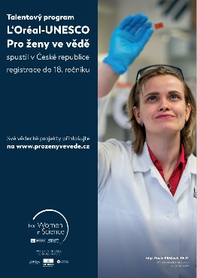
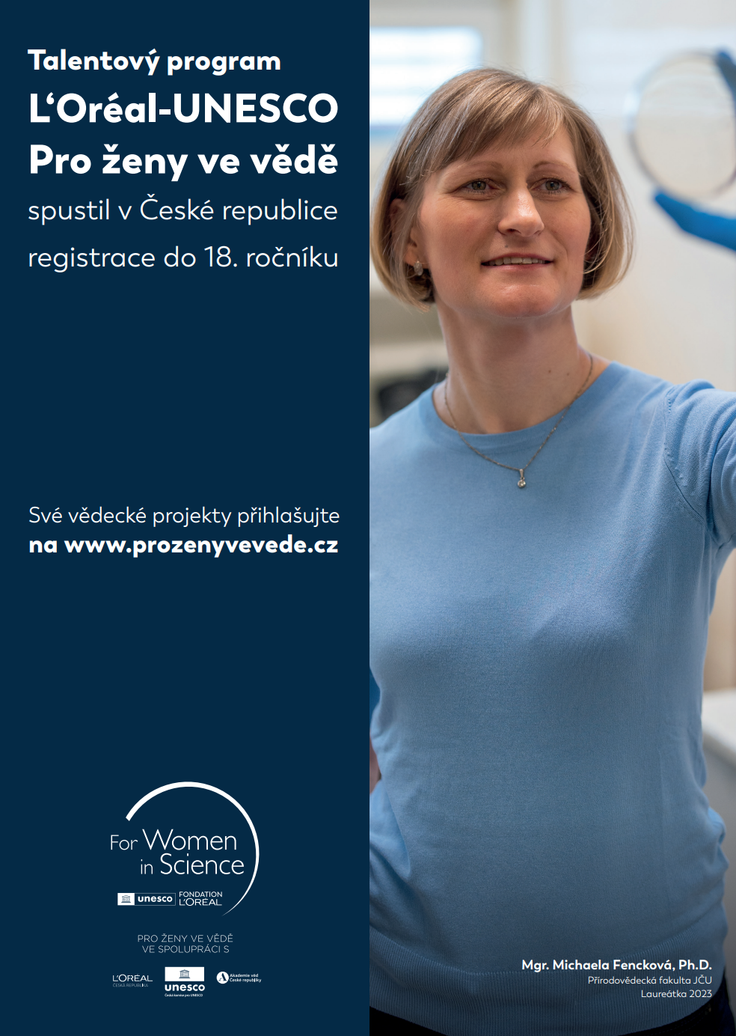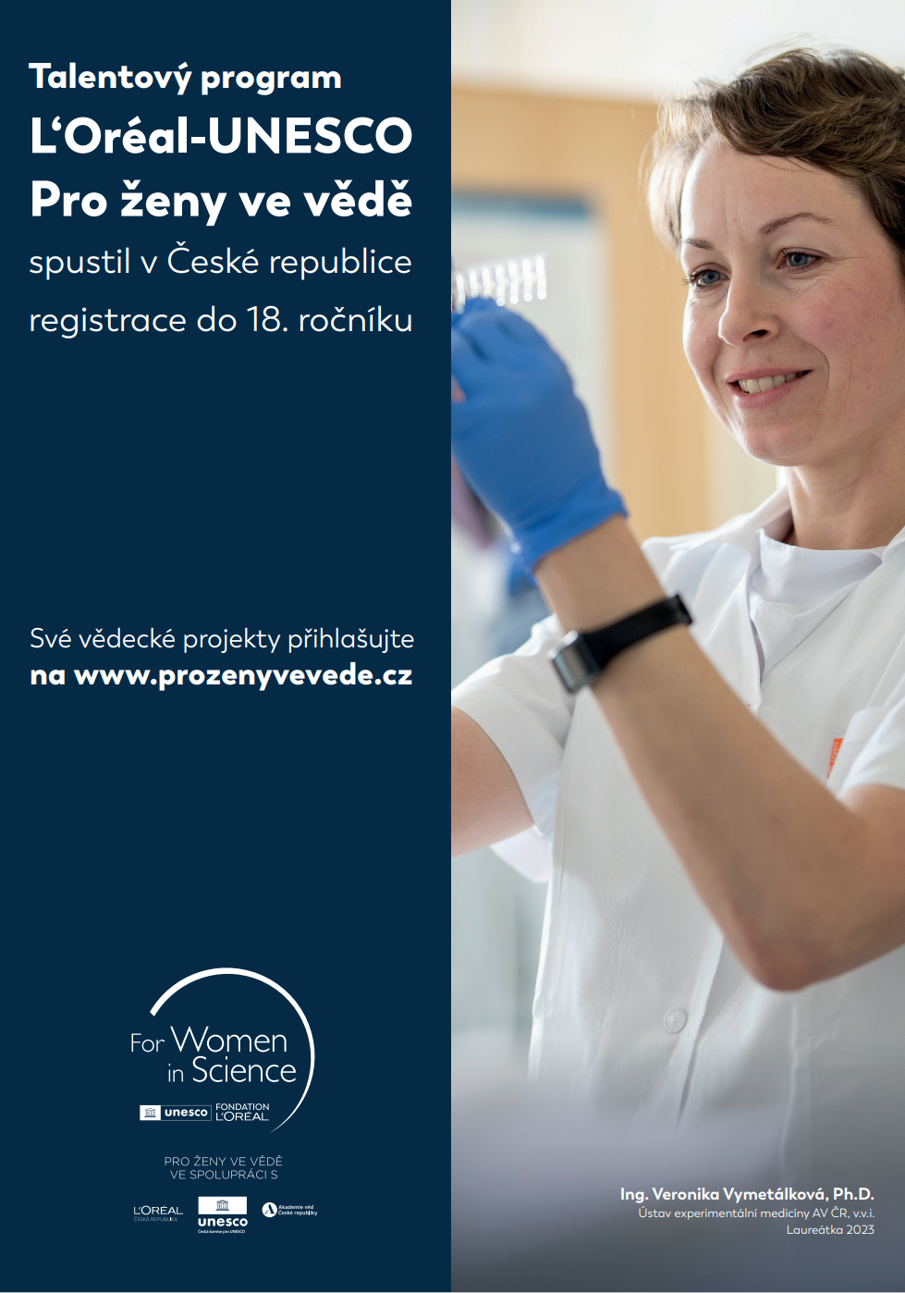

Laureátky 17. ročníku zaujaly porotu těmito vítěznými projekty:
Mgr. Pavla Eliášová, Ph.D. – zabývá se vývojem nových materiálů, katalyzátorů, které budou efektivní i bez přítomnosti drahých kovů a umožní přeměnu CO2 na tzv. solární paliva s využitím pouze slunečního záření.
Mgr. Michaela Fencková, Ph.D. – pomocí mušky octomilky zkoumá geny a jejich defekty, jenž přispívají k neurovývojovým poruchám, jako je autismus nebo porucha intelektu.
Ing. Veronika Vymetálková, Ph.D. – snaží se odhalit ukazatele v krvi pacientů s nádory tlustého střeva a konečníku, které by mohly předpovědět návrat onkologického onemocnění nebo rezistenci proti léčbě.

O projektu L’Oréal-UNESCO Pro ženy ve vědě ve světě
Nadace L’Oréal podporuje ženy po celém světě, dává jim možnost utvářet svou budoucnost a měnit společnost k lepšímu. Zaměřuje se na tři hlavní oblasti: vědecký výzkum, inkluzivní krásu a opatření v oblasti klimatu.
Talentový program L’Oréal-UNESCO Pro ženy ve vědě byl založen v Paříži v roce 1998 za účelem podpory žen – vědkyň. Program si klade za cíl oceňovat úspěchy již etablovaných vědkyň a vliv jejich odborné činnosti na současnou společnost, ale rovněž poskytovat podporu mladým vědkyním na počátku kariéry. Od svého vzniku se postupně rozšířil do mnoha států světa a vyznamenal více než 4 100 žen ze 110 zemí.
L’Oréal-UNESCO Pro ženy ve vědě v České republice
V České republice byl projekt realizován poprvé v roce 2006 a každoročně oceňuje nadějné vědkyně, vybrané odbornou porotou. Soutěž je zároveň podpořena spoluprací s Akademií věd České republiky. Od zahájení projektu v České republice získalo toto ocenění již 47 talentovaných žen – vědkyň, jež si mezi sebou rozdělily částku ve výši přes 10 milionů korun českých.

KONTAKT – L’Oréal:
Ivona Karvinen, Ivona.KARVINEN@loreal.com , mob. +420 720 044 832

KONTAKT – PR agentura:
WS Czech
Mirka Kremrová, mkremrova@wsczech.cz, mob. +420 724 724 241

